.

|  |
| --- |
| EFREI – L3 Java E |
| Rapport de Projet : JAVA |
| Brion Mathieu - Perchez Thomas |

|  |
| --- |
|  |

Table des matières

Le Projet 2

0 – Le Login 3

1 – Le Menu 4

2 – L’accès aux informations d’un Emprunteur 5

3 – L’accès aux informations d’un Devis 6

4 – L’accès aux informations d’un Véhicule 7

5 – L’accès au Catalogue des Véhicules 8

6 – Formulaire de Création / Modification d’un emprunteur 9

7 – Formulaire de Création / Modification d’un Véhicule 10

8 – Formulaire de Création / Modification d’un Devis 11

9 – Formulaire de Retour d’un Véhicule 12

La Structure de la Base de Données 13

La Base Emprunteur : 13

La Base Devis : 13

La Base Véhicule : 14

Conclusion de ce projet 14

Annexes 15

0 – Le Login 15

1 – Le Menu 15

2 – L’accès aux informations d’un Emprunteur 15

3 – L’accès aux informations d’un Devis 15

4 – L’accès aux informations d’un Véhicule 15

5 – L’accès au Catalogue des Véhicules 15

6 – Formulaire de Création / Modification d’un emprunteur 15

7 – Formulaire de Création / Modification d’un Véhicule 15

8 – Formulaire de Création / Modification d’un Devis 15

9 – Formulaire de Retour d’un Véhicule 15

# Le Projet

Dans le cadre de notre Projet de Programmation en Java, nous devions réaliser une application orientée objet pour la gestion d'une flotte de véhicules de location.

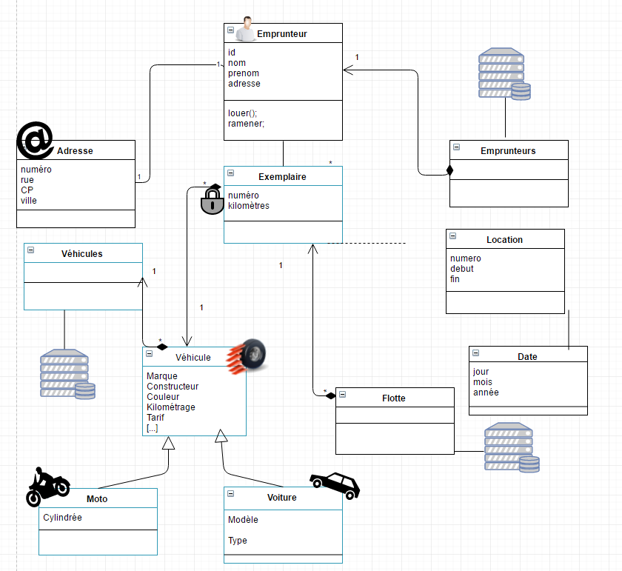Pour ce faire nous avons réalisé dans un premier temps, à partir de celui fournit, notre diagramme de classe afin de modéliser la structure interne ainsi que les différentes interactions de notre programme.

Ensuite, et avant toute chose, il convient de sécuriser notre programme par un login, en effet, bien que non demandé dans le sujet, si ce programme est destiné à une entreprise, il est nécessaire que n’importe qui ne puisse pas y accéder. D’autant plus que les fonctionnalités du programme prévoit notamment un accès à la base de données des clients ainsi que la modification (ajout, suppression, modification) du parc de véhicule qui ne devrait pas être laissé à la portée du premier venu.

Le programme que nous avons souhaité réaliser comportant beaucoup de fonctionnalité, il a fallu réfléchir au « layout » de chaque page avant de s’y mettre. Ainsi que d’un menu permettant d’accéder à chaque fonctionnalité particulière (Location, Retour, ..). C’est pourquoi, avant chaque screenshot de notre programme montrant la partie traitée (que vous trouverez en annexe), nous mettrons le layout que nous avons réalisé au préalable.

Pour vous parler de notre programme, nous suivrons le schéma auquel est confronté l’utilisateur soit dans l’ordre (la flèche (-> x, y, z) montre à quoi permet d’accéder chaque partie):

1. - Le Login -> 1
2. - Le Menu -> 0, 2, 3, 4, 5, 6, 7, 8
3. - L’accès aux informations d’un Emprunteur en particulier -> 1, 6
4. - L’accès aux informations d’un devis en particulier -> 1, 8
5. - L’accès aux informations d’un véhicule en particulier -> 1, 7
6. - L’accès au catalogue des véhicules -> 1, 7
7. - Formulaire de Création / Modification d’un emprunteur -> 1, 2
8. - Formulaire d’Ajout / Modification d’un véhicule -> 1, 5
9. - Formulaire de Création de devis -> 1, 3
10. - Formulaire de Retour Véhicule

## 0 – Le Login

Comme nous l’avons dit précédemment, un logiciel d’entreprise ne peut se passer d’une authentification avec peut-être certains niveaux de privilège mais tout du moins, au moins restreindre l’accès aux seuls connaissant le couple identifiant / mot de passe : les employés concerné par l’utilisation de ce logiciel. C’est pourquoi avant l’accès à notre solution logicielle, nous avons mis ne place un login qui prend une forme simple et classique

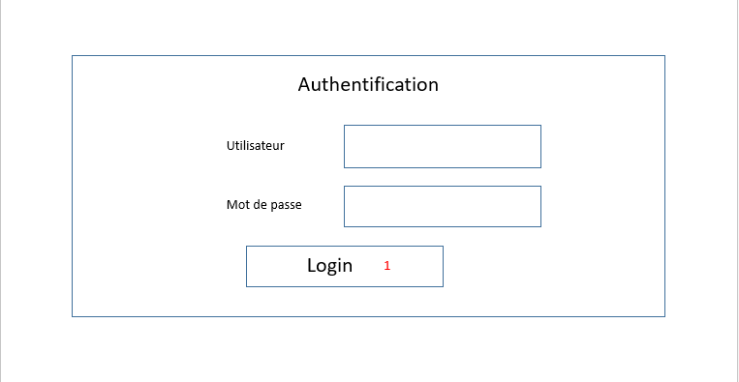

## 1 – Le Menu

Véritable pivot central de notre programme puisqu’il permet l’accès à presque toutes les fonctionnalités, notre menu se veut simple d’utilisation.

Permet la saisie d’une entrée clavier et renvoi, Si la donnée saisie a été trouvée dans la base de donnée correspondante, sur la fenêtre associée avec les informations associé à la recherche

Le titre de la fenêtre (un simple JLabel pouvant être remplacé par le nom de l’entreprise/etc.)

*Layout*

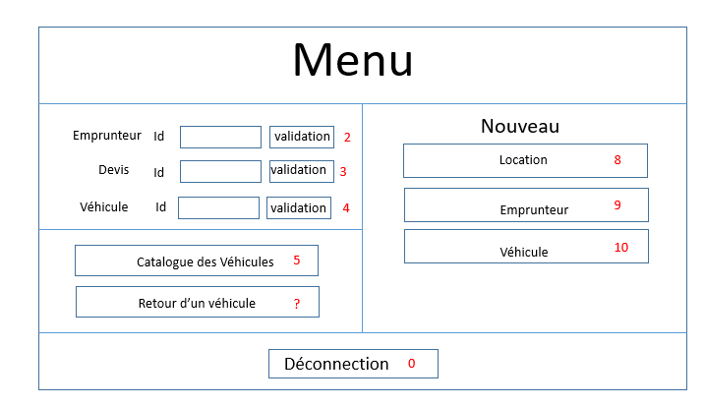

Bouton de déconnection permettant de revenir sur le 0 - Login et empêchant ainsi l’accès à ceux ne connaissant pas le mot de passe.

5

Un bouton (ActionListener) qui renvoi sur la fenêtre de création associée

Un bouton (ActionListener) Renvoyant sur la page permettant le retour d’un véhicule

Un bouton (ActionListener) Renvoyant sur le catalogue des véhicules

## 2 – L’accès aux informations d’un Emprunteur

L’accès aux informations d’un emprunteur en particulier peut se faire de deux façons :

* Si ce dernier connait son identifiant (fournis à la création de son dossier), il lui suffit de le renseigner au vendeur qui pourra le retrouver en entrant l’identifiant directement dans le textfield prévu à cet effet dans le 1 – Menu.
* Si l’emprunteur a oublié son ID client ou est un nouveau client, il suffit à l’employé de chercher ce dernier dans la liste des données des emprunteurs ou de créer d’en créer un nouveau.

Dans le premier cas, lors de la validation de la recherche d’identifiant, le programme va chercher dans la base de données (détaillé dans la partie La Structure de la Base de Données) l’utilisateur correspondant à cet ID. Si il ne le trouve pas, le programme va renvoyer une erreur signifiant que le client n’existe pas dans la base de donnée ou n’a pas été trouver. L’utilisateur du logiciel est donc invité à passer par la liste des emprunteurs afin de trouver ce dernier qui a probablement dû se tromper d’identifiant.

S’il le trouve : il va afficher les informations associées à cet emprunteur de la forme suivante :

Si l’emprunteur a loué des véhicules, en cliquant sur ce bouton, l’utilisateur du logiciel peut sélectionner lequel rendre et est renvoyé au devis associé.

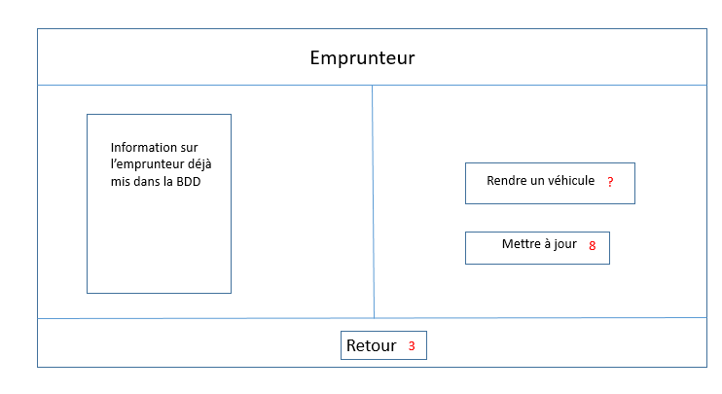

6

1

Un bouton (ActionListener) qui renvoi sur le 6 – Formulaire de création / modification d’un emprunteur

Avec les informations de l’emprunteur en cours pré remplis afin de faciliter la modification partielle de ces données.

Bouton de retour permettant de revenir sur le 1 – Menu

(Si par exemple l’identifiant rentré n’était pas le bon mais celui de quelqu’un d’autre)

Ici se trouvent affichées les informations liées à l’emprunteur présentes dans la base de données. Nous reviendrons sur ces dernières dans la partie La Structure de la Base de Données – La Base Emprunteur

## 3 – L’accès aux informations d’un Devis

Il est possible de consulter un devis et de le modifier depuis cette vue. Afin de rajouter des options tels que le l’état du plein d’essence au moment du rendu, l’état du véhicule etc.

Ici se trouvent affichées les informations liées au devis présentes dans la base de données. Nous reviendrons sur ces dernières dans la partie La Structure de la Base de Données – La Base Devis

Un bouton (ActionListener) qui renvoi sur le 8 – Formulaire de création / modification d’un devis

Avec les informations du devis en cours pré remplis afin de faciliter la modification partielle de ces données.

En cliquant sur ce bouton, l’utilisateur du logiciel peut choisir de rendre le véhicule associé au devis.

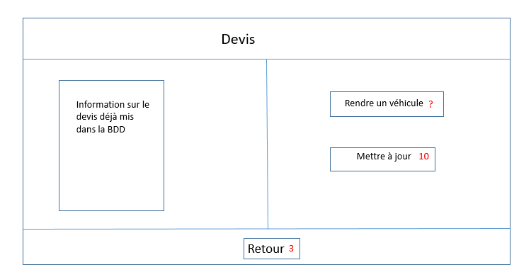

8

1

Bouton de retour permettant de revenir sur le 1 – Menu

(Si par exemple le numéro du devis rentré n’était pas le bon mais celui d’un autre ou bien une fois que le devis a été prolongé par exemple)

## 4 – L’accès aux informations d’un Véhicule

Afin de simplifier l’utilisation d’un éventuel utilisateur, nous avons repris un layout similaire pour la plupart de nos fenêtres comme vous avez pu le remarquer.

En cliquant sur ce bouton, l’utilisateur du logiciel peut choisir de louer le véhicule il lui sera alors demander de l’associer à un ID emprunteur

Ici se trouvent affichées les informations liées au véhicule présentes dans la base de données. Nous reviendrons sur ces dernières dans la partie La Structure de la Base de Données – La Base Véhicule

Bouton de retour permettant de revenir sur le 1 – Menu

(Si par exemple le numéro du devis rentré n’était pas le bon mais celui d’un autre ou bien une fois que le devis a été prolongé par exemple)

Un bouton (ActionListener) qui renvoi sur le 7 – Formulaire de création / modification d’un véhicule

Avec les informations du véhicule en cours pré remplis afin de faciliter la modification partielle de ces données.

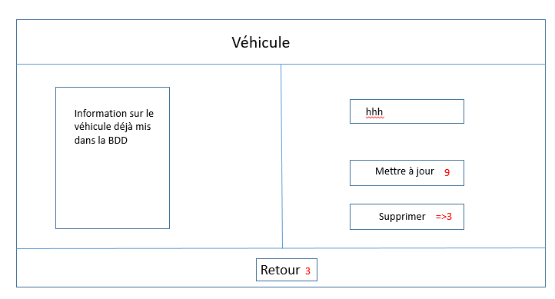

Entraine la suppression du véhicule en cours de la Base de données (S’il n’est plus disponible, …)

7

1

Louer ce véhicule

## 5 – L’accès au Catalogue des Véhicules

A partir de cette vue, l’utilisateur (l’employé) à accès ç l’ensemble des véhicules qu’il lui est possible de proposer au client ainsi que leur caractéristique (couleur, cylindré, …)

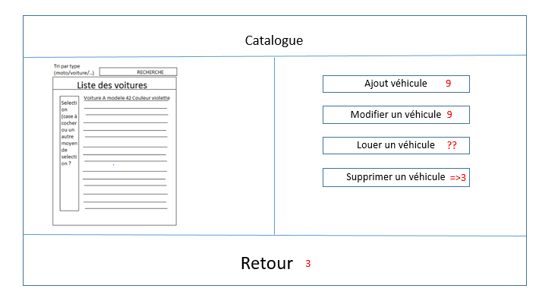

Ici se trouve les informations de tous les véhicules disponibles dans la base de données.

Avec au-dessus, la possibilité de faire des recherches afin de trouver un véhicules / etc spécifique

Entraine la suppression du véhicule sélectionné de la Base de données (S’il n’est plus disponible, …)

Bouton de retour permettant de revenir sur le 1 – Menu

(Si par exemple le numéro du devis rentré n’était pas le bon mais celui d’un autre ou bien une fois que le devis a été prolongé par exemple)

1

Un bouton qui renvoi sur le 7 – Formulaire de création / modification d’un véhicule

Avec les informations du véhicule en cours pré remplis afin de faciliter la modification partielle de ces données.

S’il ‘agit d’une modification et vierge si il s’agit d’un ajout d’un nouveau véhicule au parc

## 6 – Formulaire de Création / Modification d’un emprunteur

Cette fenêtre permet la modification ou la création d’un emprunteur

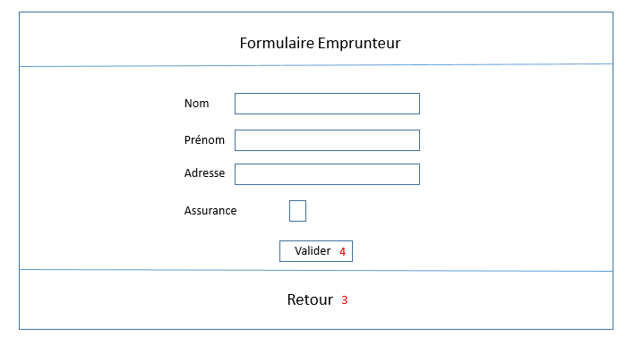

1

1

La validation permet l’insertion / l’update de ces informations dans la base de données. Puis renvoi sur le menu

Ici l’utilisateur peut rentrer les informations de l’emprunteur afin de les créer / modifier.

Bouton de retour permettant de revenir sur le 1 – Menu

Si l’utilisateur souhaite annuler les modifications qu’il s’apprêtait à faire

## 7 – Formulaire de Création / Modification d’un Véhicule

Cette fenêtre permet la modification ou la création d’un véhicule

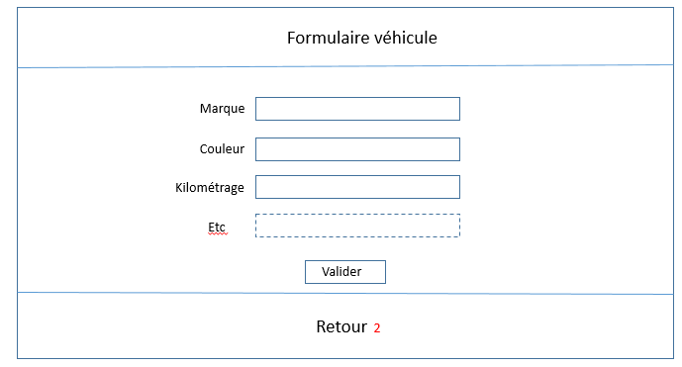

1

1

La validation permet l’insertion / l’update de ces informations dans la base de données. Puis renvoi sur le menu

Ici l’utilisateur peut rentrer les informations du véhicule afin de les créer / modifier.

Bouton de retour permettant de revenir sur le 1 – Menu

Si l’utilisateur souhaite annuler les modifications qu’il s’apprêtait à faire

## 8 – Formulaire de Création / Modification d’un Devis

Cette fenêtre permet la modification ou la création d’un devis. Elle est identique aux deux précédentes (Emprunteur et Véhicule) diffères : les informations à remplir

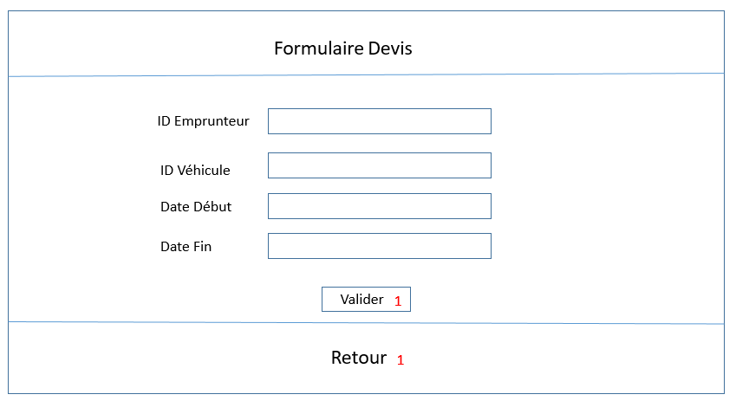

La validation permet l’insertion / l’update de ces informations dans la base de données. Puis renvoi sur le menu

Ici l’utilisateur peut rentrer les informations du devis afin de les créer / modifier.

Bouton de retour permettant de revenir sur le 1 – Menu

Si l’utilisateur souhaite annuler les modifications qu’il s’apprêtait à faire

## 9 – Formulaire de Retour d’un Véhicule

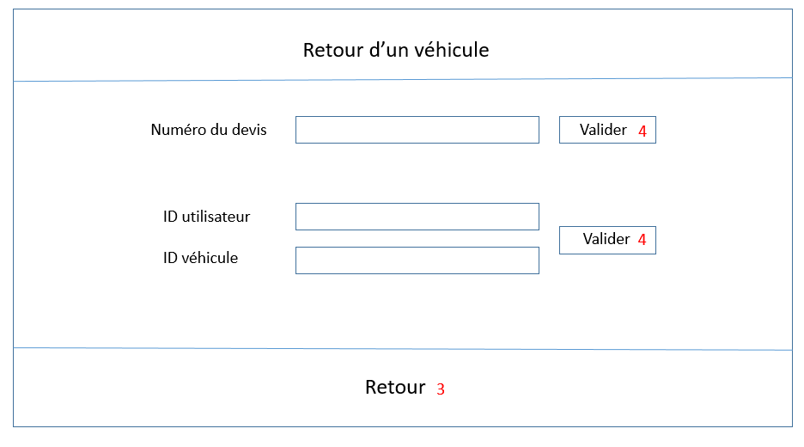

L’utilisateur du logiciel rentre ici les ID du véhicule à rendre et de l’utilisateur.

Bouton de retour permettant de revenir sur le 1 – Menu

Si l’utilisateur souhaite annuler les modifications qu’il s’apprêtait à faire

# La Structure de la Base de Données

Nous avons décidés de réaliser une base de données locale en fichier texte pour notre propre expérience.

Globalement, Chaque base de données (Emprunteur, Devis et Véhicule) possède un annuaire comprenant le nombre de fichiers existant dans cette base de données (1 fichier = 1 devis / emprunteur / véhicule). Dans chacun de ces fichiers texte, les données sont stockées comme suit :

## La Base Emprunteur :

ID int // L’ID de l’emprunteur (ce sera son identifiant)

Nom string // Son nom

Prenom string // Son prénom

Adresse string // Son adresse

Assurance boolean // Si il possède ou non une assurance

Nb_devis // Le nombre de devis associé à cet emprunteur

ID_devis // L’ID d’un devis associé

ID_devis //…

....

## La Base Devis :

ID // L’ID du devis

Id_emprunteur // L’ID de l’emprunteur associé à ce devis

Id_vehicule // L’ID du véhicule lié au devis

Date_debut // La date de début du devis

Date_fin // La date de fin du devis

Tarif // Le montant du devis

## La Base Véhicule :

ID // ID associé au véhicule

Varchar Nom //Informations sur le véhicule

Varchar Marque //Informations sur le véhicule

Varchar Modèle //Informations sur le véhicule

Varchar Constructeur //Informations sur le véhicule

Varchar Couleur //Informations sur le véhicule

Varchar Kilomètrage //Informations sur le véhicule

boolType1 // (moto ou voiture)

bool Type2 //véhicule de luxe ou standard

double Tarif // Tarif pour louer ce véhicule

double Nombre // Nombre de véhicule en stock

int loué//Nombre de véhicule loué de ce modèle

ID_client // L'ID du client à qui le véhicule est loué

# Conclusion de ce projet

Durant tout ce projet, notre principal but a été d’obtenir un résultat optimisé avec un code simple et des fonctions génériques réutilisables et réutilisées par une grande partie du programme.

Nous avons choisi de créer notre propre base de données dans plusieurs but : n’ayant utilisé que Mysql jusqu’à présent, créer de A à Z une base de données en fichier texte nous à apprit plus en détails pas mal de point lié à ça. Ainsi qu’à la gestion de fichier texte.

Nous sommes cependant bien conscients qu’une telle base de données est moins sécurisée du fait de son caractère local.

Nous avons eu quelques regrets en apprenant que SWING que nous étudions présentement en cours n’est plus mis à jour…

# Annexes

## 0 – Le Login

## 1 – Le Menu

## 2 – L’accès aux informations d’un Emprunteur

## 3 – L’accès aux informations d’un Devis

## 4 – L’accès aux informations d’un Véhicule

## 5 – L’accès au Catalogue des Véhicules

## 6 – Formulaire de Création / Modification d’un emprunteur

## 7 – Formulaire de Création / Modification d’un Véhicule

## 8 – Formulaire de Création / Modification d’un Devis

## 9 – Formulaire de Retour d’un Véhicule